شیوع و مشخصات حساسیت مواد غذایی در اقلیت کودکان شهری

مقدمه
دهه های اخیر گواه بر افزایش ظاهری شیوع حساسیت های موادغذایی بوده است.در یک تحقیق که بسیاری از پایگاه داده های سلامت ملی و ارزیابی های مراقبتهای بهداشتی را بکار گرفته،شیوع حساسیت موادغذایی در کودکان آمریکایی تا میزان تقریبی%3.9،افزایش %18 در شیوع بین سالهای 1997 و 2007 یافت شده است.اسکرر و همکاران اینگونه گزارش کردند که حساسیت های بادام زمینی و درخت جوز در آمریکا بیش از 3برابر بازه زمانی مشابه بوده است.ارزیابی الکترونیکی اخیر نشان می دهد که %8 کودکان آمریکایی مبتلا به حساسیت موادغذایی هستند.داده سرم شناسی از سوی سلامت ملی و ارزیابی تغذیه (NHANES) 2006-2005 یک شیوع تخمین زده بالینی حساسیت موادغذایی %2.5 را یافت،اگرچه این مطالعه تنها ایمنوگلوبولین E(IgE)حساس سازی به شیر،تخم مرغ،بادام زمینی،و میگو بیش از واکنش بالینی به این مواد غذایی را ارزیابی کرد.
مطالعات اپیدمیولوژیک بزرگ مقیاس اخیر نرخ های بالای حساسیت موادغذایی در اقلیت گروهها را پیشنهاد می کند.گاپتا و همکاران نشان دادند که موارد غیرعادی حساسیت موادغذایی به طور قابل توجهی میان کودکان اسیایی و سیاهپوست در مقابل کودکان سفیدپوست بالاتر بودند.ارزیابی سرم شناسی حساسیت موادغذایی طبق مطالعه NHANES همچنین دریافت که نژاد سیاه یک عامل خطرناک برای حساسیت موادغذایی است.بعلاوه یک مطالعه در نگاهی به حساس سازی الرژن موادغذایی در کودکان ازمطالعه تعاونی ملی شهر داخلی مبتلا به آسم،اکثریت سیاهپوست و یک گروه اسپانیایی،دریافتند که %45 کودکان مبتلا به آسم مدرک حساس سازی الرژن موادغذایی،همراه با %19 سطوح lgE در مقدار قابل پیشگویی قطعی %50 یا بیشتر برای واکنش بالینی به حاقل یک ماده غذایی را داشتند.یک مطالعه اخیر اقلیت گروه تولد چندنژادی شهری نشان داد که نژاد سیاهپوست و دودمان آفریقایی با ریسک افزایش یافته برای حساس سازی مواد غذایی و احتمال بالا برای حساس سازی چند برابر موادغذایی اجتماع یافته است.همچنین مروری بر گدشته موارد حساسیت موادغذایی در یک کلینیک حساسیت مورد ملاحظه قرار گرفته است،که در درجه اول بیماران اسپانیایی و سیاهپوست مورد تحقیق قرار گرفتند،نرخ های بالای حساس سازی IgE برای موادغذایی را دریافتند.اگرچه این مطالعات پیشنهاد می کند که اقلیتها نرخ های بالاتر حساس سازی موادغذایی را دارا هستند،یک مورد باید این امر را متذکر شود که حساس سازی ضرورتا با بیماری بالینی همبستگی ندارد.در حال حاضر،تعداد کمی از داده ها بطور ویژه حساسیت بالینی موادغذایی در اقلیتهای شهری را ارزیابی می کنند.بنابراین ما تعیین شیوع و مشخصات حساسیت موادغذایی را در کلینیک عمومی کودکانی جستجو می کنیم که اقلیت جمعیت کم درامد را بکار می گیرند.
نتایج
مشخصات بیمار
9184 کودک 0 تا 21 سال عمدتا در این اقلیت کلینیک (جدول1) مورد ملاحظه قرار گرفتند،اغلب بیماران(%80) با مدیکید/مدیکید مراقبت مدیریت شده بیمه شده بودند.متوسط سن 8سال بود،و %52 بیماران مردان بودند(جدول1).جدولهای 420 مورد با معیار جستجو روبرو شدند،و پیشینه پزشکی مجددا مرور شدند.از مجموع 107 جدول محروم شده،313 کودک مبتلا به حساسیت موادغذایی در حال رهایی هستند که در تحلیل نهایی شامل شده اند.تعداد 60 جدول بدلیل موضوعات ارزیابی شده توسط یک حساسیت شناس محروم شدند،و حساسیت موادغذایی تکذیب شده بود.33مورد انژکتور خودکار اپی نفرین به منظور دلایل حساسیتغیرغذایی(یعنی مبتلا به سیناگیس،حساسیت کرم خوراک،واکنش حساسیتک علت نامشخص همراه با هیچ تاریخچه ای از حساسیت موادغذایی تجویز شده است) تجویز شده بودند،13 مورد کد تشخیص حساسیت موادغذایی در اختیار قرار گرفته است،اما مدرک پزشکی فاقد هر سند دیگری از حساسیت مواد غذایی بود یا تنها مستنداتی از عدم تحمل لاکتوز را داشت،و یک جدول تنها کد تشخیص برای انافیلاکسی بدلایل نامشخص و فاقد هر مدرک حساسیت موادغذایی را در اختیار قرار داده بود.
جدول1
مشخصات کلی جمعیت بیمار و مشخصات جمعیت مبتلا به حساسیت مواد غذایی
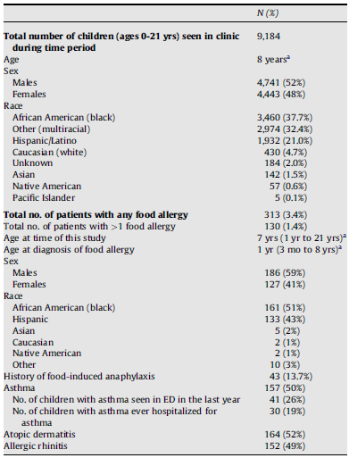
مجموع تعداد کودکان(21-0 سال) در کلینیک طی دوره زمانی مشاهده شده است
سن
جنسیت
مردان
زنان
نژاد
آفریقایی امریکایی(سیاهپوست)
دیگر موارد(چند نژادی)
اسپانیایی/لاتین
قفقازی(سفیدپوست)
ناشناخته
اسیایی
بومی امریکا
جزیره اقیانوس ارام
مجموع تعداد بیماران مبتلا به هر حساسیت مواد غذایی
مجموع تعداد بیماران مبتلا˂1 حساسیت به مواد غذایی
سن در زمان این مطالعه
سن در تشخیص حساسیت مواد غذایی
جنسیت
مردان
زنان
نژاد
افریقایی امریکایی(سیاهپوست)
اسپانیایی
اسیایی
قفقازی
بومی امریکا
دیگر نژادها
تاریخچه انافیلاکسی ناشی از مواد غذایی
اسم
تعداد کودکان مبتلا به اسم دیده شده در ED در سال گدشته
تعداد کودکان مبتلا به اسم که تا کنون برای اسم بستری شده اند
درماتیت اتوپیک
حساسیت ورم غشا مخاطی بینی

شیوع حساسیت موادغذایی
شیوع حساسیت مستند-پزشکی مواد غذایی در این جمعیت %3.4 بود،و %1.4 بیماران حساسیت های چندگانه موادغذایی را داشتند.روی هم رفته،شیوع حساسیت بادام زمینی در بالاترین درصد %1.6 بواسطه حساسیت های صدف خوراکی(%1.1)،درخت جوز(%0.8)،تخم مرغ(%0.8)،شیر(%0.5)،ماهی(%0.3)، سویا(%0.2)،و گندم(%0.06) دنبال شدند(جدول2).بیشترین مدرک متقاعد کننده برای حساسیت موادغذایی در %1.4 بیماران مبتلا به حساسیت موادغذایی(گروه1)،با مجموع %2.9 بیماران(گروه1،2،3) با داشتن حساسیت مشابه موادغذایی و %2.8 با داشتن مدرکی محکم برای حساسیت موادغذایی(گروه 1و 2) حضور داشتند(جدول2).حساسیت موادغذایی بواسطه پزشکان با مدرک ثابت شده است،اما مدارک پزشکی پیشنهاد می کند که حساسیت در %0.5 (گروه4) کمتر محتمل بود(جدول2).هنگامی که با موارد در نظر گرفته شده در حساسیت موادغذایی (گروههای 1،2،3) ارزیابی شد،حساسیت بادام زمینی در شایع ترین حالت (%1.4) باقی ماند،توسطه صدف خوراکی(%1.1)،تخم مرغ(%0.8)،درخت جوز(%0.7)،ماهی(%0.4)، شیر(%0.3)،میوه(%0.33)،سویا(%0.18)،و گندم(%0.06) دنبال شده است(جدول2).با توجه به گروههای 1 و 2 که مدرکی قوی برای حساسیت موادغذایی دارد،حساسیت بادام زمینی همچنان رایج ترین مورد است(%1.2)،توسط صدف خوراکی(%0.8)،تخم مرغ(%0.7)،درخت جوز(%0.4) ،ماهی (%0.3)، شیر(%0.29)،میوه(%0.3)،سویا(%0.15)،و گندم(%0.04) دنبال شده است(جدول2).
ویژگی های بیماران مبتلا به حساسیت غذایی
در زمان بررسی نمودار این نتیجه حاصل شدکه ، سن متوسط ابتلا به حساسیت های غذایی در کودکان بیمار 7 سالگی است، با حداقل زمان یک ساله تشخیص پس از آنکه داده های موجود در جدول 1 در دسترس بودند. اکثریت بیماران (59%) مرد بوده ( جدول1). شایع ترین نوع حساسیت ها، درواقع نیمی ازآنها،آسم ،اگزما و آبریزش بینی تشخیص داده شده است. میزان کلی حساسیت های غذایی در جوانان (سن <5 سال) و بزرگتر از( 21 سال) مساوی بوده است. در بیماران جوانتر، سه مورد از شایع ترین غذاهای حساسیت زا بادام زمینی، تخم مرغ و شیربودند، این درحالیست که بادام زمینی، حلزون صدف دار( میگو) و آجیل(گردو و فندق و ...) در کودکان بزرگتر شایع بود(جدول3).

جدول2
شیوع حساسیت مستند-پزشکی مواد غذایی مطابق تعاریف مختلف
گروه4 گروه3 گروه 2 گروه 1
حساسیت مواد غذایی در تاریخ پزشکیتاریخچه تست قطعی(SPT≥3mmتاریخچه متقاعدکننده،علایم انی مانندتاریخجه واکنش بالینی در پیوستگی با تست قطعی
با مدرک ثابت شده اما علایم نامعین ویا سطح جنرال الکتریک مواد غذاییانافیلاکسی،کهیر،انژیوادم،مشکل تنفسی،(SPT≥3mmیا سطح جنرال الکتریک مواد
نامعلوم (یعنی جوش،خارش،اسهال،خاص˂0.35 KU/Lاما ˃%95 مقدار خارش دهان و دندان،بسته شدن گلو،اما غذایی خاص˂KU/L0.35)یا اگر سطح جنرال
تهوع،استفراغ)و هیچ ازمایشیپیشگویانه برای مواد غذایی در اختیار بدون ازمایش مستند الکتریک موادغذایی خاص وجود داشت˂%95
انجام نشده است.گرفته اگر شناخته شده باشد˃50KU/L) مقار پیشگویانه
بدون تاریخ مستند واکنش یالینی
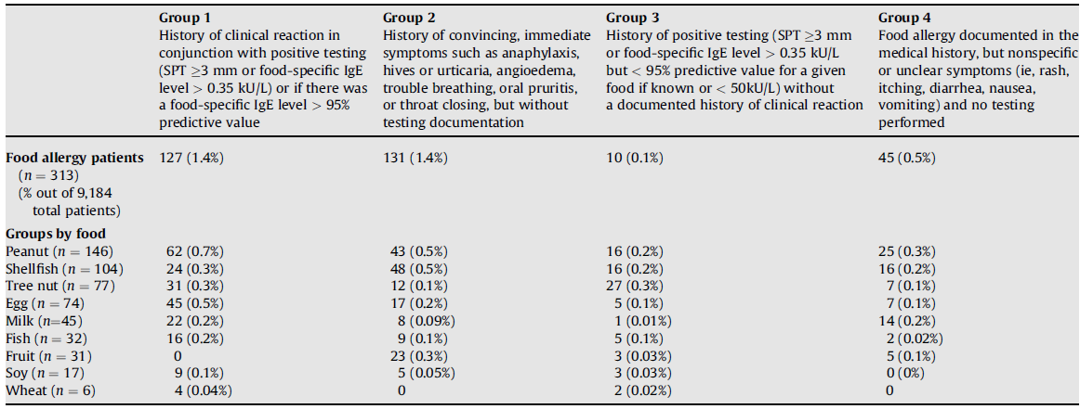
بیماران مبتلا به حساسیت مواد غذایی(تعداد=313)
(%خارج از 9.184 مجموع بیماران)

گروههای موادغذایی
بادام زمینی(تعداد=146)
حلزون صدفدار(104)
درخت جوز(77)
تخم مرغ(74)
شیر(45)
ماهی(32)
میوه(31)
سویا(17)
گندم(6)
حساسیت به تخم مرغ، شیر،ماهی و گندم بیشتر در بیماران جوانتر رایج بود ، درحالی که حساسیت به میگو و میوه ها در بیماران بزرگتر. و در نهایت هیچ گونه تفاوت معنی داری مبنی بر تاثیر سن برحساسیت به بادام زمین و آجیل( دانه های درختی)دیده نشد.
بیمارانی که به بادام زمینی حساسیت دارند به طور عمده بیشتر در معرض آسم (62٪ در مقابل 40٪، P <0.0001)،استفاده از کورتیکواستروئید خوراکی برای آسم (26٪ در مقابل 12٪، P = 0.04 و درماتیت آتوپیک (66٪ در مقابل 41٪، P <0.0001) نسبت به کسانی که به بادام زمینی حساسیت ندارند هستند اگرچه هیچ تفاوت مهمی در تعدادهر بستری آسم (14٪ در مقابل 14٪، P = 1)، و کسانی که در سال گذشته برای آسم در اورژانس بستری می شدنند (23٪ در مقابل 18٪، P = 0.5)،یا رینیت حساسیت (53٪ در مقابل 45٪، P¼.2) وجود ندارد. بیمارانی حساسیت غذایی با حساسیت صدفی به طور قابل ملاحظه ای دچار آسم. (59٪ در مقابل 46٪، P = 0.04) رینیت حساسیتک (59٪ در مقابل 44٪، P = 0.02)می شوند. هیچ تفاوتی در نشانه گر های شدت آسم و یا نرخ درماتیت آتوپیک دیده نمی شود (50 در مقابل٪ 53٪، P = 0.7) بین افرادی که حساسیت صدفی دارند و آنهایی که این حساسیت را ندارند مشاهده نمی شود.
جدول3
مشخصات حساسیت مواد غذایی بواسطه سن
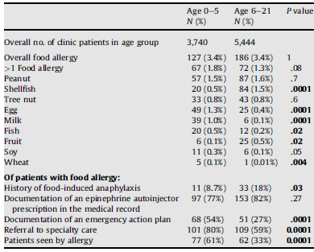
تعداد کلی بیماران کلینیک در گروه سنی
حساسیت موادغذایی
˂1 حساسیت موادغذایی
بادام زمینی
حلزون صدفدار
درخت جوز
تخم مرغ
شیر
ماهی
میوه
سویا
گندم
بیماران مبتلا به حساسیت مواد غذایی
تاریخچه انافلاکسی القا شده موادغذایی
سند نسخه انژکتور خودکار اپی نفرین در ثبت پزشکی
سند برنامه اقدام ضروری
مراجعه به مراقبتهای تخصصی
بیماران ملاحظه شده مبتلا به حساسیت
مقدارp سن 21-6 سن 5-0
مقادیر پررنگ p نشان دهنده اهمیت است.

شدت واکنش حساسیت مواد غذایی
به طور کلی، سابقه آنافیلاکسی ناشی از مواد غذایی در 13.7٪ از همه کودکان مبتلا به حساسیت غذایی مستند شده پزشکی مشاهده شد
(جدول 1).
آنافیلاکسی ناشی از مواد غذایی به طور قابل توجهی در کودکان 6 تا 21 سال در مقایسه با کودکان کوچکتر بیشتر رایج بود(جدول 3). هیچ تفاوتی در تعداد آنافیلاکسی ناشی از مواد غذایی از نظر نژاد یا جنسیت مشاهده نشد.
با توجه به واکنش به آلرژن های غذایی مختلف، آنافیلاکسیاغلب در کودکان مبتلا به حساسیت به بادام زمینی دیده می شود
(15.1٪)، ماهی (12.5٪)، شیر (11.1٪)، و درخت آجیل (10.4٪) (شکل 1). واکنش های پوستی به طور کلی شایع ترین واکنش حساسیت به مواد غذایی بود.
آنژیوادم، دومین واکنش شایع (14٪ واکنش)،پس از آنافیلاکسی (12٪ از واکنش) بود با این حال، آنافیلاکسی دومین واکنش شایع گزارش شده در بادام زمینی، آجیل درخت، و شیر بود در حالی که آنژیوادم دومین واکنش گزارش شده شایع به صدف و ماهی بود واکنش های دستگاه گوارشو تنفسی در این جمعیت کمتر شایع بود.
تعدادی از بیماران حساس به بادام زمینی ، درخت آجیل و صدف هرگز از این مواد غذایی استفاده نکرده بودند اما به دلیل آزمون مثبت و واکنش بالینی ناشناخته (جدول 2) از این غذاها اجتناب کرده بودند تمام این بیماران ،حداقل به یک ماده غذایی دیگر، حساسیت داشتند که توسط پزشک متخصص حساسیت مورد بررسی قرار گرفت. تاریخچه واکنش مواد غذایی با این وجود برای بیماران مبتلا به حساسیت غذایی خاص در دسترس بود.

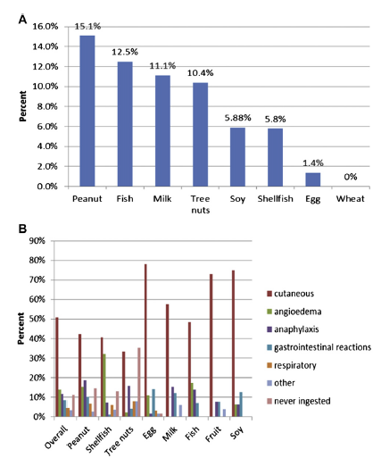
انافیلاکسی
دیگر موارد
درصد
هرگز مصرف نشده
تنفسی
واکنشهای دستگاه گوارش
انژیوادم
پوستی
سویا میوه ماهی شیر تخم مرغ جوز حلزون صدفدار بادام کلی
زمینی
درصد
گندم تخم مرغ حلزون صدفدار سویا جوز شیر ماهی بادام زمینی
شکل1.A.نرخ آنافیلاکسی در بیماران مبتلا به حساسیت مواد غذاییB.انواع عکس العمل های سراسری و هر ماده غذایی مبتلا به حساسیت مواد غذایی

مدیریت حساسیت غذایی
از تمام بیمارانی که حساسیت غذایی دارند 67 درصد آنان مستندات ارجاع به پزشک متخصص حساسیت، و دو سوم از این بیماران (روی هم رفته 45٪ ) واقعا توسط یک متخصص حساسیت معاینه شده اند ( جدول 5).
برای بقیه بیمارانی که به آن ها اشاره شد، توسط یک پزشک متخصص حساسیت معاینه نشده اند، هرگز یک وقت ملاقات ، برنامه ریزی نکردند یا قرار ملاقات برنامه ریزی شده خود را نشان نداده اند (جدول 4) . تفاوت مهمی با توجه به جنسیت و نژاد برای آن دسته از بیمارانی که ارجاع در یافت کردند و کسانی که دریافت نکردند مشاهده نشد . با این حال، به طور قابل توجهی بیشتر بیمارانی که به آنها مراجعه شد بین سن 0 تا 5 سالگی توسط یک پزشک متخصص حساسیت، معاینه شدند و با بیماران مسن تر (جدول 3) مقایسه شدند . بیماران حساس به بادام زمینی ، درخت آجیل ، تخم مرغ، سویا، و گندم به طور قابل توجهی با احتمال بیشتری توسط پزشک متخصص حساسیت (جدول 4) دیده شده بودند. این امر ، قابل انتظار بود چون بیماران جوان تراغلب به شیر، تخم مرغ، گندم، و سویا حساسیت داشتند(جدول 3).
تاریخچه آنافیلاکسی ناشی از مواد غذایی در کودکانی که توسط پزشک متخصص حساسیت معاینه شده بودند بیشتر بود (جدول 4).علاوه بر این، کودکانی که توسط پزشک متخصص حساسیت بررسی شده بودند به احتمال بیشتری بیماری آتوپیک اضافی از جمله درماتیت آتوپیک و رینیت حساسیتک داشتند .
در کودکان مبتلا به حساسیت غذایی، اغلب مدارک یک نسخه تزریق خودکار اپی نفرین (79.9٪) دارند، و هیچ تفاوت قابل توجهی در تعداد نسخه تزریق خودکار با توجه به سن، نژاد، و یا جنسیت مشاهد نشد (در جداول 3، 5؛ داده ها نشان داده نشده است).با این حال، کودکان مبتلا به حساسیت غذایی که توسط یک پزشک متخصص حساسیت ارزیابی شده بودند به احتمال بیشتری یک نسخه تزریق خودکار اپی نفرین داشتند (P <0.0001، جدول 4).فقط کودکان مبتلا به حساسیت غذایی که توسط پزشک متخصص حساسیت، مورد بررسی قرار گرفته بودند مستنداتی از یک طرح عمل حساسیت ماده غذایی در پرونده پزشکی داشتند (جدول 5).
ویژگی حساسیت غذایی براساس نژاد
تفاوت قابل توجه در شیوع حساسیت غذایی و ویژگی هایی در بیماران سیاه پوست در مقابل بیماران از نژاد های دیگر که در درمانگاه بررسی شدند مشاهده شد، که در درجه اول شامل بیماران اسپانیایی و چند نژادی بود.
به طور کلی شیوع حساسیت غذایی به طور قابل توجهی در بیماران سیاه پوست بالاتر از بیماران نژاد های دیگر بود(4.7٪ در مقابل 2.7٪، P <0.0001).
اگر چه شایعترین آلرژن های غذایی بین 2 گروه مشابه بود، کودکان سیاه پوست به طور قابل توجهی بیشتر به بادام زمینی، صدف، و درخت آجیل حساسیت داشتند. (جدول 5).علاوه بر این، کودکان سیاه پوست میزان بالاتری از چند حساسیت غذایی داشتند. اگر چه سن متوسط بیماران سیاه پوست مبتلا به حساسیت غذایی بیشتر بود (سن 9 سال در مقابل 6 سال، P = 0.003)، هیچ تفاوت مهمی در سن متوسط در تشخیص ،جنسیت، و یا نرخ آنافیلاکسی ناشی از مواد غذایی. دیده نمی شد، مدیریت حساسیت غذایی بین گروهها قابل مقایسه بود و هیچ تفاوتی در نسبت ارجاع برای ارزیابی حساسیت، تعداد بیماران دیده شده توسط پزشک متخصص حساسیت یا فرکانس اسناد و مدارک یک نسخه تزریق خودکار اپی نفرین و طرح عمل حساسیت غذایی دیده نشد با توجه به اختلالات حساسیتک ناسالم همراه، به طور قابل توجهی بیماران حساسیت غذایی که پوست سیاهتری دارند نسبت به سایر نژاد ها بیشتر از آسم رنج می برند (56.5٪ در مقابل 43.4٪، P = 0.03). در نسبت مشابهی از افراد ی که در اورژانس و بیمارستان برای آسم ، بین نژاد ها بستری شدند نسبت های درماتیت آتوپیک و رینیت حساسیتک اختلاف قابل توجهی نداشتند (جدول 5).
جدول4
مدیریت حساسیت مواد غذایی
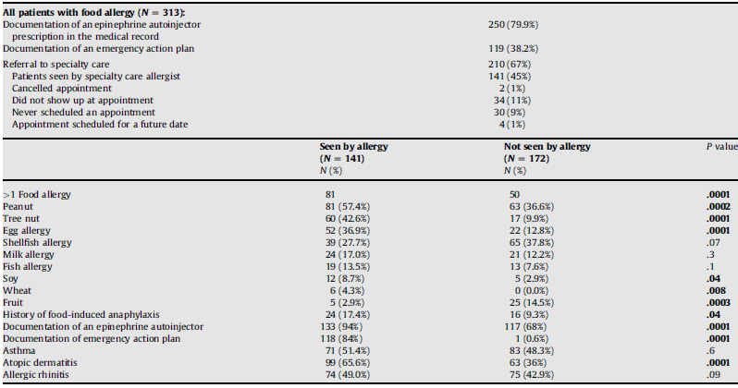
بیماران مبتلا به حساسیت موادغذایی(تعداد=313)
سند نسخه انژکتور خودکار اپی نفرین در ثبت پزشکی
سند برنامه اقدام ضروری
مراجعه به مراقبتهای تخصصی
بیماران ملاحظه شده مبتلا به حساسیت
لغو کار
حضور نیافته در کار
کاری که هرگز برنامه ریزی نشده
کار برنامه ریزی نشده برای تاریخی در اینده
مقدارp
توسط حساسیت مشاهده نشده
توسط حساسیت مشاهده شده
˂1 حساسیت موادغذایی
بادام زمینی
درخت جوز
حساسیت تخم مرغ
حساسیت حلزون صدفدار
حساسیت شیر
حساسیت ماهی
سویا
گندم
میوه
تاریخچه انافیلاکسی القا شده موادغذایی
مستندات ژنراتور خودکار اپی نفرین
مستندات برنامه اقدام ضروری
اسم
دماتیت اتوپیک
حساسیت ورم غشا مخاطی بینی

مقادیر پررنگ p نشان دهنده اهمیت است.
بحث و بررسی
هدف از این مطالعه تعیین شیوع و ویژگی های حساسیت غذایی در یک جمعیت بزرگ، کم درآمد از بیماران عمدتا سیاه و سفید و اسپانیایی از شرق هارلم، نیویورک بود. اگر چه مطالعات قبلی حساسیت IgEرا در این جمعیت بررسی کرده اند، حساسیت غذایی مستند -پزشکی و ویژگی های حساسیت غذایی کمی گزارش شده است. ما در یافتیم شیوع کلی حساسیت غذایی در این جمعیت3.4٪ باشد، و این تعداد با تمام بیماران مبتلا به مستندات حساسیت غذایی در پرونده پزشکی (گروه ( 1 E4مقایسه شد. این تعداد تا حدودی کمتر از برآورد ملی قبلا گزارش شد. زمانی که شیوع حساسیت غذایی بر اساس آن به احتمال زیاد به یک حساسیت غذایی تعیین شد (گروه 2 و 1) ، و شیوع کلی حساسیت غذایی تنها در 2.8٪ و حتی پایین تر بود.میزانحساسیت غذاییخاصبه بادام زمینی، درخت گردو، و پوسته ماهی قابل مقایسه با تخمین های ملی اخیرا گزارش شده در اینگروه سنی2،3،12 بود. با این حال، ما به طور قابل توجهی شیوع پایین تری از حساسیت به شیر را پیدا کرده ایم (0.5٪) که به تازگی توسط گوپتا و همکاران(1.7%) (c 2, P < .0 0 01)گزارش شده است. این ممکن است مربوط به قومی، فرهنگی، اجتماعی و اقتصادی، و یا دیگر تفاوتها در این جمعیت باشد. متناوبا، شیوع پایین تر ممکن است به این واقعیت نسبت داده شود که این مطالعه حساسیت غذایی مستند -پزشکی را گزارش داده است، در حالی که گوپتا و همکاران بر گزارش خود از حساسیت غذایی تکیه کردند، که می تواند موجب بالا گرفتن شیوع شود.
در حالی که بسیاری از کودکان مبتلا به حساسیت غذایی مستند -پزشکی نسخه انژکتور خودکار اپی نفرین(آدرنالین) را در پرونده پزشکی دارند، بیشتر آنها اسنادی از طرح عمل حساسیت غذایی را ندارند، که اخیرا توسط دستور العملهای حساسیت غذایی توصیه شده است. اکثر کودکانی که برنامه عمل حساسیت غذایی مستند دارند توسط پزشک متخصص حساسیت ارزیابی می شوند، که نشان می دهد که متخصصان اطفال به طور کلی تجویز نمی کند و یا توزیع برنامه عمل حساسیت غذایی مستند نمی شود. این امر به ویژه مربوط بهسبک انتشار اخیر فلایشر و همکاران بود، که حتی در یک جمعیت از نوزادان تحت درمان از واکنش های شدید به دنبال مراکز عمده حساسیت غذایی گزارش شده بود، نشان می دهد که جمعیت گزارش شده در این مطالعه، که تا حد زیادی برنامه های عملیاتی حساسیت غذایی ندارند ، در معرض خطر قابل توجهی از تحت درمان آنافیلاکسی هستند. مداخلات آموزشی باید به طور کلی در بالا بردن سطح آگاهی متخصص اطفال از دستورالعمل های حساسیت غذایی ، مکان های آنلاین که در آن برنامه های عملیاتی حساسیت غذایی می تواند به سرعت به دست آید، و نیاز به آموزش انژکتور خودکار اپی نفرین(آدرنالین) با مستندات در پرونده پزشکی کمک کند.
جدول5
مشخصات نرخ کلی حساسیت مواد غذایی در کودکان سیاهپوست در مقابل کودکان نژادهای دیگر در کلینیک
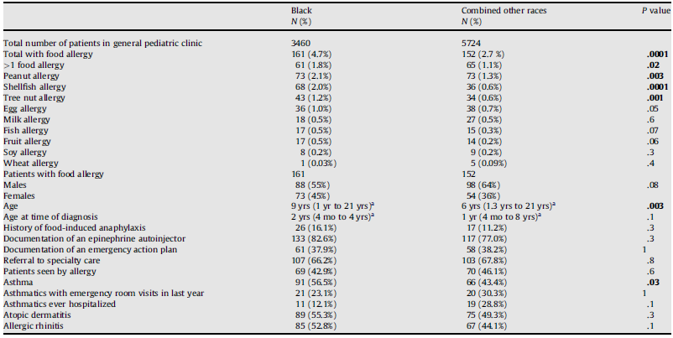
مجموع تعداد بیماران در کودکان عمومی کلینیک
مجموع مبتلا به حساسیت موادغذایی
˂1 حساسیت موادغذایی
حساسیت بادام زمینی
حساسیت حلزون صدفدار
حساسیت درخت جوز
حساسیت تخم مرغ
حساسیت شیر
حساسیت ماهی
حساسیت میوه
حساسیت سویا
حساسیت گندم
بیماران مبتلا به حساسیت مواد غذایی
مردان
زنان
سن
سن در زمان تشخیص
تاریخچه انافیلاکسی القا شده موادغذایی
مستندات ژنراتور خودکار اپی نفرین
مستندات برنامه اقدام ضروری
مراجعه به مراقبتهای تخصصی
بیماران مشاهده شده بواسطه حساسیت
اسم
ویزیت اورژانس بیماران اسمی در سال گذشته
بیماران اسمی که تا کنون بستری شده اند
درماتیت اتوپیک
حساسیت ورم غشا مخاطی بینی

مقادیرp ترکیب شده با نژادهای دیگر سیاهپوست
آمار تنگی نفس و درماتیت اتوپیک در کودکانی که به بادام زمینی حساسیت داشتند بیشتر از دیگر مبتلایان به حساسیت غذایی بدون حساسیت به بادام زمینی بود. همچنین بیماران حساس به صدف خوراکی بیشتر از بیماران فاقد این نوع حساسیت از ورم غشاء داخلی بینی و آسم رنج میبردند. این بدین معنیست که بادامزمینی و صدف خوراکی ممکن است خطر ابتلا به آسم را افزایش دهند، و بالعکس، و یا ممکن است در کل نشان بروز آتوپی جدیتری باشند. وانگ اِ ال از شیوع آسم در میان بیماران حساسیتک خصوصاً حساسیت به بادامزمینی خبر داد. در اقدامی مشابه لئو اِ ال با استفاده از دادههای NHANES افزایش نسبت شانس ابتلا به نفس تنگی در بیمارانی با حساسیت ویژهی هموگولوبین E به میگو و بادام زمینی را گزارش کرد.
در امتداد گزارشات پیشین، ما دریافتهایم که کودکان سیاه پوست بیش از کودکان دیگر نژادها در معرض حساسیت های غذایی می باشند. این گروه از کودکان همچنین آمار بالایی در حساسیت های غذایی چندگانه داشتند. کودکان آزمایشات ما در مقایسه با گزارشات فردی سابق در کل جمعیت بر طبق پروندههای پزشکی آمار بالایی در حساسیت به بادام زمینی، صدف، تخم مرغ و دیگر آجیل جات از خود نشان دادند. این گزارش در راستای گزارشات افزایش شانس ابتلا به حساسیت هموگولوبین ای به بادام زمینی و تخم مرغ در نوادگان نسل سیاه پوست می باشد. آمار ابتلا به آسم هم چنین در نسل بیماران سیاه پوست حساسیتک غذایی امروزهی ما بالا بود، که با گزارشات حساسیت غذایی بالا در میان بیماران آسمی درون شهر هماهنگی دارد. آمار بالای تنگی نفس، حساسیت غذایی چندگانه، و فقدان برنامههای کاربردی مقابله با حساسیت غذایی این کودکان را در معرض خطر واکنشات حساسیتک غذایی قرار می دهد که به خوبی مدیریت نشدهاند. به دلیل ویژگی های آماری درمانگاههایی با معدودی از بیماران آسیایی و هندواروپایی ما قادر به ارزیابی میزان و ویژگی های حساسیت های غذایی در این مناطق نخواهیم بود.
محدودیت های این تحقیق عبارت اند از ارجاع آن به گذشته، کمبود شواهد مربوط به عکس العمل های کلینیکی برای تمامی بیماران و خطاهای موجود در مدارک از قبیل وارد کردن کدهای نادرست و یا عدم درج تمامی اطلاعات غذایی و یا طرحهای مدیریتی. احتمال دیگر عدم اطلاع کافی والدین از حساسیت غذایی است، زیرا آن ها علائم این بیماری را تشخیص نداده و نسبت به گزارش آن به پزشک اقدام نکرده اند. کودکان در این مرکز درمانی اطلاعات کافی درمورد این بیماری را به دست آوردند. این کلینیک مرکزی شناخته شده برای حساسیت غذایی به حساب می آید (موسسه ی حساسیت غذایی جَف). بنابراین تشخیص این بیماری در این مرکز نسبت به مراکز دیگر انجام می گیرد. محدودیت دیگر وجود 35% افراد غیر سیاه پوستی است که به این مرکز مراجعه کردند. جمع آوری اطلاعات مربوط به نژادهای مختلف امر پیچیده ای است، ولو این که در این امر مرکز آمار ایالات متحده نیز همکاری کرده باشد.
در مقیاس گسترده به بررسی نه هزار کودک که طی دو سال به این کلینیک کودکان مراجعه کرده بودند پرداخته شد. هرچند که پیش از این نیز تحقیقاتی در مقیاس بالا در مورد حساسیت های غذایی انجام گرفته بود، ولی در این تحقیق به بررسی بیشترین جمعیت شهری با درآمد کم پرداخته شد. علاوه بر این، مدارک پزشکی نسبت به تست هموگولوبین E و گزارشات شخص بیمار از صحت و دقت بالاتری برخوردار است. در این تحقیق تمام حساسیت های غذایی و سوابق پزشکی مربوط به شدت عکس العمل، مدیریت حساسیت و دیگر اختلالات آتوپیک جای داده شده است. تقریبا نیمی از این بیماران مورد معاینهی پزشک قرار گرفته و آزمایشات انجام شده مبنی بر تایید این بیماری در پروندهشان موجود است.
در نتیجه، دادههای کافی راجع به حساسیت های غذایی در مورد بیماران شهری وجود نداشته است و این تحقیق بزرگترین مطالعهی مربوط به حساسیت های غذایی در این افراد است که توسط پزشکان نیز لیست شده است. به نظر می رشد که حساسیت غذایی بین کودکان سیاه پوست نسبت به دیگر نژادها رایج تر است. ولی میزان آن کمتر از حد توقعی است که این گزارش ایجاد کرده است. نتایج نشان می دهد که می بایست به بهبود وضعیت مدیریت حساسیت غذایی در بین این گروه توجه بیشتری شود. علی رقم این که تجویز پزشکان برای 80% این کودکان استفاده از انژکتور خودکار اپینفرین است، تنها 40% آنان خدمات اورژانسی دریافت کردند. پزشکانی که مسئول درمان اولیه هستند می بایست در مورد استفاده و قابل دسترس بودن طرح های عملیاتی آموزش بیشتری ببینند، و همه ی پزشکان باید این خدمت را به بیماران خود ارائه دهند، و در پروندهی بیماران نیز نحوه و میزان آن را ذکر کنند. در نهایت تنها 46% افرادی که حساسیت غذایی داشتند به متخصص مراجعه کردند. بیشتر بیماران بیش از یک بار یه حساسیتست ها ارجاع داده شدند. آن ها یا به دلیل نبود وقت و یا عدم مراجعه در زمان معین شده هرگز توسط پزشک متخصص معاینه نشدند. هم بیماران و هم پزشکان باید نسبت به تشخیص صحیح این بیماری توجه لازم را داشته باشند، زیرا که پرهیزهای نامناسب غذایی ممکن است اثرات تغذیه ای، رشد و اجتماعی به دنبال داشته باشند. علاوه بر این، برای این که بتوان پرهیزهای مناسب غذایی و اورژانسی اتخاذ کرد می بایست به آموزش حساسیت غذایی بها داد. برای بررسی بیشتر این بیماری بین قومیت ها و نژادهای گوناگون، شناسایی عوامل و بهبود مدیریت آن تحقیقات بیشتری باید صورت گیرد.

Wang et al
Liu et al

